Московский государственный технический университет

им. Н.Э. Баумана

|  |  |
| --- | --- |
| УТВЕРЖДАЮ: |  |
| Маслеников К.Ю. | "__"___________2024г. |

Курсовая работа по курсу «Базы данных»

АИС «О футбольных клубах»

Техническое задание

(вид документа)

писчая бумага

(вид носителя)

19

(количество листов)

|  |  |
| --- | --- |
| ИСПОЛНИТЕЛЬ: |  |
| Студент группы ИУ5-45Б | _____________________ |
| Шакиров Т.М., | "__"_____________2024 г. |

Москва – 2024 г.

СОДЕРЖАНИЕ

Оглавление

1. Наименование 2

2. Основание для разработки 2

3. Назначение разработки 2

4. Исполнитель 2

5. Технические требования к системе 2

5.1. Общие требования 2

5.2. Функциональные требования 3

5.3. Требования к входным и выходным данным 4

5.4. Требования к программному обеспечению 4

5.5. Требования к техническому обеспечению 5

5.6. Требования к лингвистическому обеспечению 5

5.7. Требования к надежности 5

6. Требования к документации 5

7. Стадии и этапы разработки 5

8. Порядок контроля и приема задания 6

9. Дополнительные условия 6

Анализ предметной области 6

ER-диаграмма 10

Даталогическая модель БД 13

Модель предметной области в нотации IDEF0 13

Модель предметной области в нотации DFD 14

Контекстная модель предметной области в нотации DFD 18

# Наименование

Автоматизированная информационная система «О футбольных клубах».

# Основание для разработки

Основанием для разработки является задание на курсовую работу, подписанное руководителем курсовой работы и утвержденное заведующим кафедрой ИУ5 МГТУ им. Н.Э. Баумана.

# Назначение разработки

Назначением разработки автоматизированной информационной системы о футбольных клубах является предоставление пользователю удобного инструмента для поиска и получения информации о футбольных клубах, их тренерах и игроках, о стадионах каждого клуба, турнирах, судьях, а также для контроля результатов сыгранных матчей.

# Исполнитель

Студент второго курса группы ИУ5-45Б Шакиров Т.М.

# Технические требования к системе

# Общие требования

5.1.1. Исследовать предметную область, определить функциональные задачи.

5.1.2. Собрать данные предметной области.

5.1.3. Структурировать и подготовить данные предметной области.

5.1.4. Построить функциональную, инфологическую и даталогическую модели.

5.1.5. Спроектировать пользовательский интерфейс.

5.1.6. Провести тестирование информационно-программного продукта.

5.1.7. Провести отладку программного продукта.

5.1.8. Оформить техническую документацию.

# Функциональные требования

* + 1. Администратор:
       1. Контроль за правильностью данных.
       2. Поддержка работоспособности системы.
    2. Тренер:
       1. Просмотр информации об игроках.
       2. Просмотр информации о результатах матчей.
       3. Просмотр информации о турнирах.
       4. Просмотр информации о клубах.
       5. Формирование отчёта о составах клубов.
       6. Редактирование данных об игроках.
       7. Редактирование данных о результатах матчей.
       8. Формирование отчёта о матчах команды.
       9. Поиск игрока по фамилии.
       10. Просмотр турнирной таблицы.
    3. Игрок:
       1. Просмотр информации о результатах матчей.
       2. Просмотр информации о турнирах.
       3. Формирование отчёта о составах клубов.
       4. Формирование отчёта о матчах команды.
       5. Просмотр турнирной таблицы.
    4. Руководство клубов:
       1. Просмотр информации об игроках.
       2. Просмотр информации о тренерах.
       3. Просмотр информации о матчах.
       4. Просмотр информации о стадионах.
       5. Просмотр информации о турнирах.
       6. Просмотр информации о судьях.
       7. Редактирование данных об игроках.
       8. Редактирование данных о тренерах.
       9. Редактирование данных о матчах.
       10. Редактирование данных о стадионах.
       11. Редактирование данных о турнирах.
       12. Редактирование данных о судьях.
       13. Формирование отчётов о игроках.
       14. Формирование отчётов о клубах.
       15. Формирование отчётов о тренерах.
       16. Формирование отчётов о судьях.
       17. Просмотр турнирной таблицы.

# Требования к входным и выходным данным

Система должна обрабатывать следующие входные данные:

- О клубах;

- Об игроках;

- О тренерах;

- О матчах;

- О судьях;

- О стадионах;

- О турнирах;

Система должна формировать следующие выходные данные:

- Об игроках в конкретном клубе;

- Результаты матчей в определённую дату;

- Результаты матчей конкретного клуба;

- О тренерах;

- О клубах;

- О турнирах;

# Требования к программному обеспечению

Для корректной работы программы АИС «О футбольных клубах» необходимо следующее программное обеспечение:

* + 1. Администратор:
       1. Операционная система Microsoft Windows 7 и выше;
       2. Наличие PostgreSQL.
    2. Руководство клубов, игроки, тренеры:
       1. Операционная система Microsoft Windows 7 и выше;
       2. Исполняемый файл программы.

# Требования к техническому обеспечению

Для корректной работы программы АИС «О футбольных клубах» необходимо следующее техническому обеспечение:

* + 1. Оперативная память объемом не менее 1 Гб;
    2. Цветной монитор;
    3. Стандартная русифицированная клавиатура;
    4. Манипулятор мышь;

# Требования к лингвистическому обеспечению

Интерфейс АИС должен быть русифицирована.

# Требования к надежности

Система должна надежно и устойчиво функционировать при условии правильной ее эксплуатации пользователем, при вводе некорректных данных выдавать сообщение на русском языке. Потери данных или их искажение не допускаются.

# Требования к документации

По окончании работы предоставляется следующая техническая документация:

1. Техническое задание;
2. Расчётно-пояснительная записка;
3. Руководство пользователя;
4. Программа и методика испытаний;
5. Графический материал по проекту в формате моделей и схем.

# Стадии и этапы разработки

* + 1. Анализ предметной области – 4 семестр 2024 г.
    2. Разработка модели данных. Составление инфологической модели – 4 семестр 2024 г.
    3. Разработка и оформление структурной схемы системы и графа диалога – 4 семестр 2024 г.
    4. Создание приложения с использованием QT C++ (создание форм, запросов, отчетов) – 4 семестр 2024 г.
    5. Тестирование приложения – 4 семестр 2024 г.
    6. Окончательная разработка документации и оформление курсового проекта – 4 семестр 2024 г.
    7. Защита курсового проекта – 4 семестр 2024 г.

# Порядок контроля и приема задания

Прием и контроль программного изделия АИС «О футбольных клубах» производится в соответствии с методикой испытания, приведенной в пояснительной записке.

# Дополнительные условия

Техническое задание может уточняться в соответствии с установленным порядком.

# Анализ предметной области

**Графическая модель предметной области:**

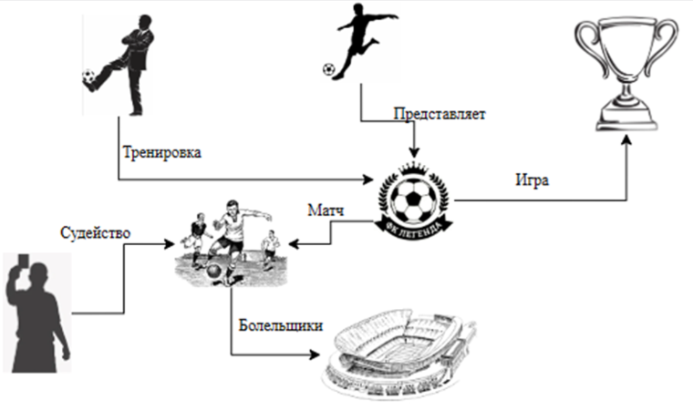

Автоматизированная информационная система "О футбольных клубах" представляет собой комплексное решение, охватывающее все аспекты управления деятельностью футбольного клуба. Она направлена на эффективное управление игровым процессом, обеспечение высокого уровня подготовки команды, организацию матчей и участие в турнирах.

Система разработана с учетом специфики работы футбольного клуба и включает в себя модули для управления составом клуба, тренировочными процессами, организации игровых мероприятий и анализа статистики.

В центре внимания находится полный цикл жизни футбольного клуба – от подготовки игрового состава и проведения тренировок до участия в соревнованиях на профессиональном уровне. Система позволяет отслеживать данные о каждом игроке, их физической форме, тактике игры, а также проведении и анализе матчей.

Ключевые аспекты предметной области включают в себя управление игровым составом клуба, найм и увольнение игроков, контракты и зарплаты, планирование тренировочных сессий и матчей, бронирование стадионов для тренировок и проведения матчей, а также учет результатов матчей и статистики игроков.

**По правам доступа в системы можно выделить следующие категории пользователей:**

1. Администратор системы, которому доступны все таблицы и действия над ними;
2. Тренеры, которым доступна информация об игроках, о результатах матчей, о турнирах, а также о составе других клубов;
3. Игроки, которые могут использовать систему для просмотра результатов матчей и турниров;
4. Руководство клубов, которые имеют доступ ко всем таблицам;

**Перечень процессов, подлежащих автоматизации:**

1. Управление информацией о клубах (добавление, редактирование, удаление);
2. Управление информацией об игроках (добавление, редактирование, удаление);
3. Управление информацией о тренерах (добавление, редактирование, удаление);
4. Управление информацией о матчах (добавление, редактирование, удаление);
5. Управление информацией о турнирах (добавление, редактирование, удаление);
6. Управление информацией о стадионах (добавление, редактирование, удаление);
7. Управление информацией о судьях (добавление, редактирование, удаление);
8. Регистрация пользователей в системе и разграничение доступа;
9. Формирование отчета по матчам;
10. Формирование состава клуба;
11. Поиск игроков по фамилии;
12. Поиск клубов по названию;

**Функциональные задачи системы:**

Администратором системы является специалист в области информационных технологий. В его задачи входит обеспечение и поддержание работоспособности системы, а также устранение ошибок и неполадок. Ему доступна работа со всей системой, поэтому обязательно предусмотреть грамотное составление перечня его должностных обязанностей и иметь подписанный с ним договор о сохранении конфиденциальности информации.

Тренер может:

1. Добавлять, просматривать, редактировать и удалять информацию о игроках;
2. Добавлять, просматривать, редактировать и удалять информацию о результатах матчей;
3. Просматривать информацию о турнирах;
4. Просматривать информацию о составах клубов;
5. Делать статистические запросы;

Игрок может:

1. Просматривать информацию о результатах матчей;
2. Просматривать информацию о турнирах;
3. Делать статистические запросы.

Руководство клубов может:

1. Добавлять, просматривать, редактировать и удалять информацию о игроках;
2. Добавлять, просматривать, редактировать и удалять информацию о тренерах;
3. Добавлять, просматривать, редактировать и удалять информацию о матчах;
4. Добавлять, просматривать, редактировать и удалять информацию о стадионах;
5. Просматривать информацию о турнирах;
6. Добавлять, просматривать, редактировать и удалять о результатах матчей;
7. Делать статистические запросы;

# ER-диаграмма

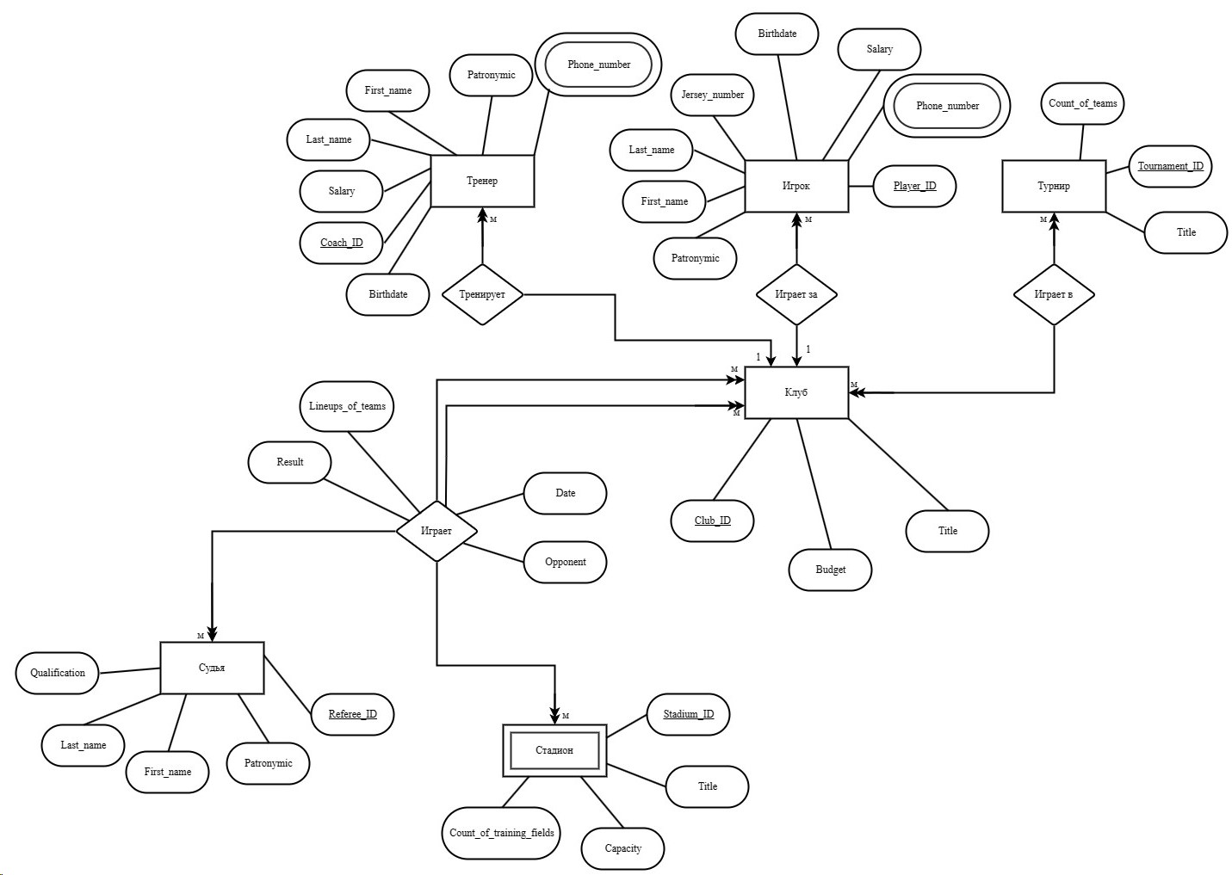

1. **Сущности, атрибуты и домены**
   1. Club_ID, счётчик;
   2. Budget, числовой (20);
   3. Title, текстовый (40);
   4. Player_ID, счётчик;
   5. Last_name, текстовый (30);
   6. First_name, текстовый (30);
   7. Patronymic, текстовый (30);
   8. Birthdate, текстовый (10), {[0-9].[0-9].[0-9]};
   9. Jersey_number, числовой (3);
   10. Salary, числовой (20);
   11. Phone_number, текстовый (20), {+7([0-9])-[0-9]-[0-9]-[0-9]};
   12. Tournament_ID, счётчик;
   13. Count_of_teams, текстовый (30);
   14. Coach_ID, счётчик;
   15. Result, текстовый (20), {[0-9]:[0-9]};
   16. Date, текстовый (10), {[0-9].[0-9].[0-9]};
   17. Opponent, текстовый (40);
   18. Lineups_of_teams, текстовый (1000);
   19. Referee_ID, счётчик;
   20. Qualification, текстовый (40);
   21. Stadium_ID, счётчик;
   22. Capacity, числовой (10);
   23. Count_of_training_fields, числовой (5)

**2. Сущности**

1. "Клуб" (Club_ID, Title, Budget);
2. "Игрок"(Player_ID, Last_name, First_name, Patronymic, Birthdate, Jersey_number, Salary, Phone_number);
3. "Тренер" (Coach_ID, Last_name, First_name, Patronymic, Birthdate, Salary, Phone_number);
4. "Турнир" (Tournament_ID, Count_of_teams, Title);
5. "Стадион" (Stadium_ID, Title, Capacity, Count_of_training_fields);
6. "Судья" (Referee_ID, Last_name, First_name, Patronymic, Qualification);

**3. Связи**

1. Играет за (Club_ID, Player_ID) связь бинарная 1:М;
2. Тренирует (Club_ID, Coach_ID) связь бинарная 1:М;
3. Играет в (Club_ID, Tournament_ID) связь бинарная М:М;
4. Играет (Club_ID, Stadium_ID, Referee_ID) связь тернарная;

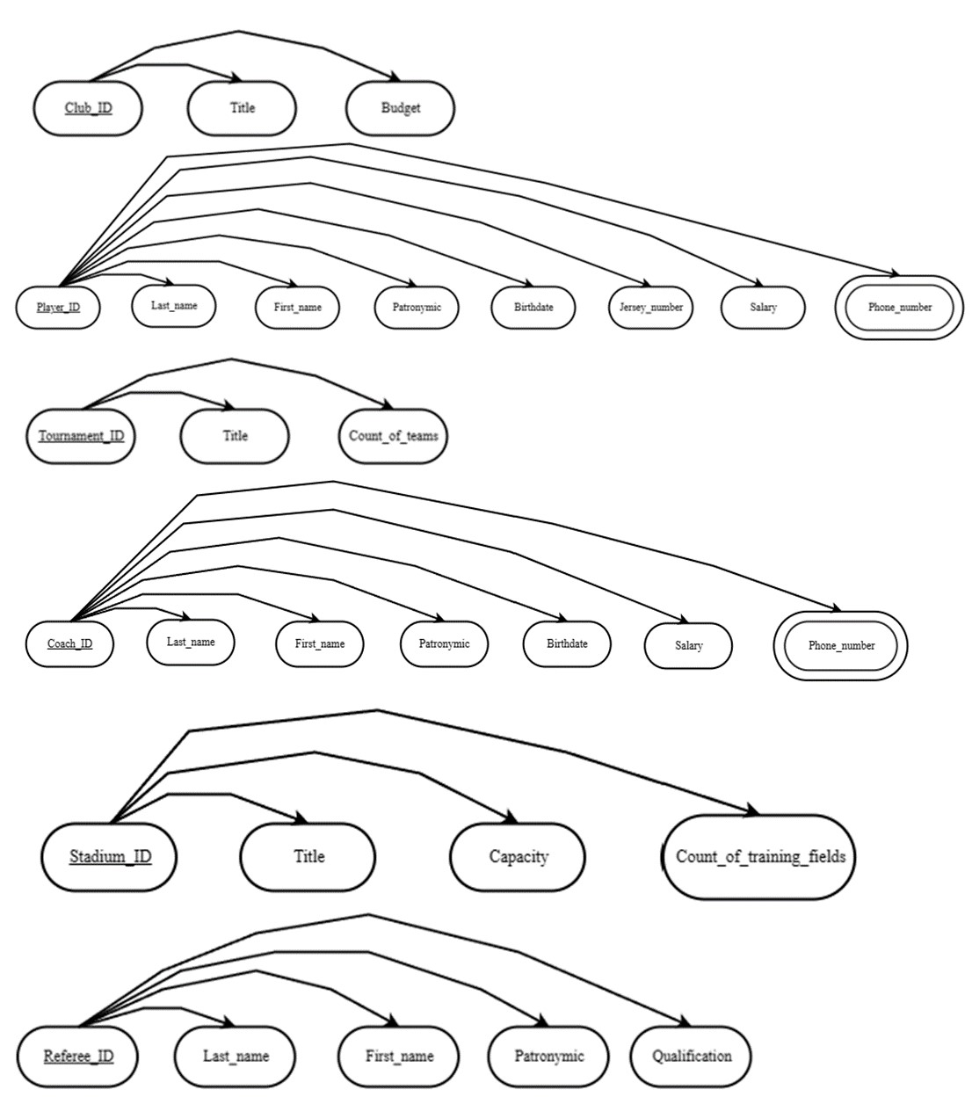

**4. Ограничения**

1. Клуб не может иметь отрицательный бюджет.
2. Клуб имеет уникальное название.
3. Игрок может играть только за один клуб в заданный сезон.
4. Игровой номер игрока уникален в рамках одного клуба.
5. Один тренер может тренировать только один клуб.
6. В одном матче участвует только два клуба.
7. Стадион принадлежит конкретному футбольному клубу.
8. Вместимость стадиона не может быть отрицательной.
9. Турнир может проводиться только по системе набранных очков
10. Количество участников в турнире не может быть менее двух.

# Даталогическая модель БД

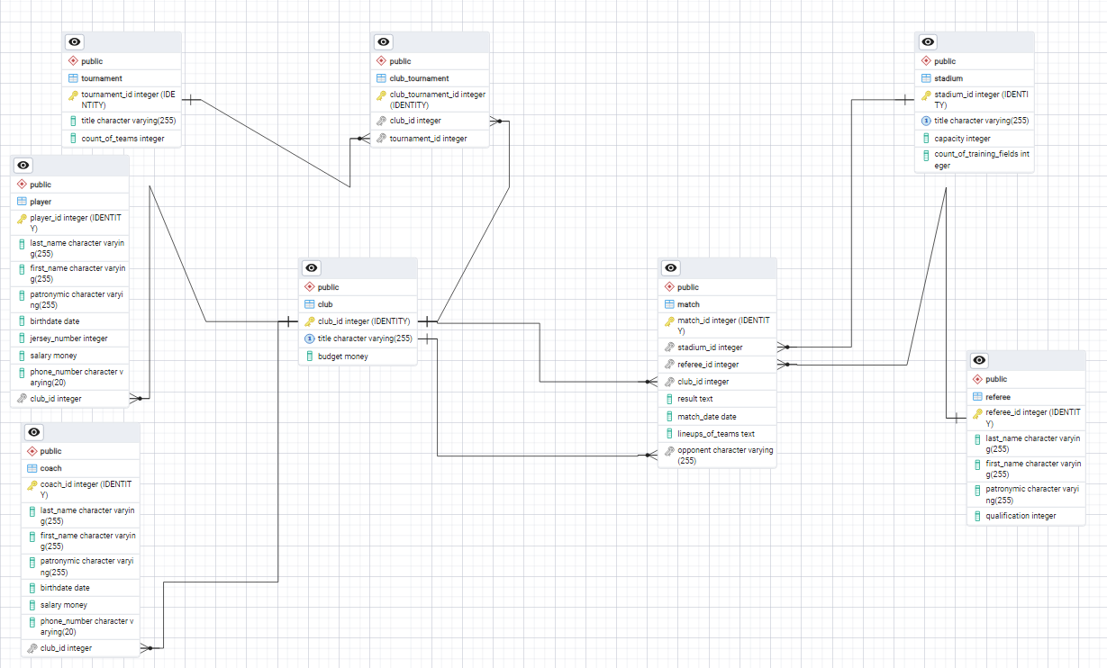

# Модель предметной области в нотации IDEF0

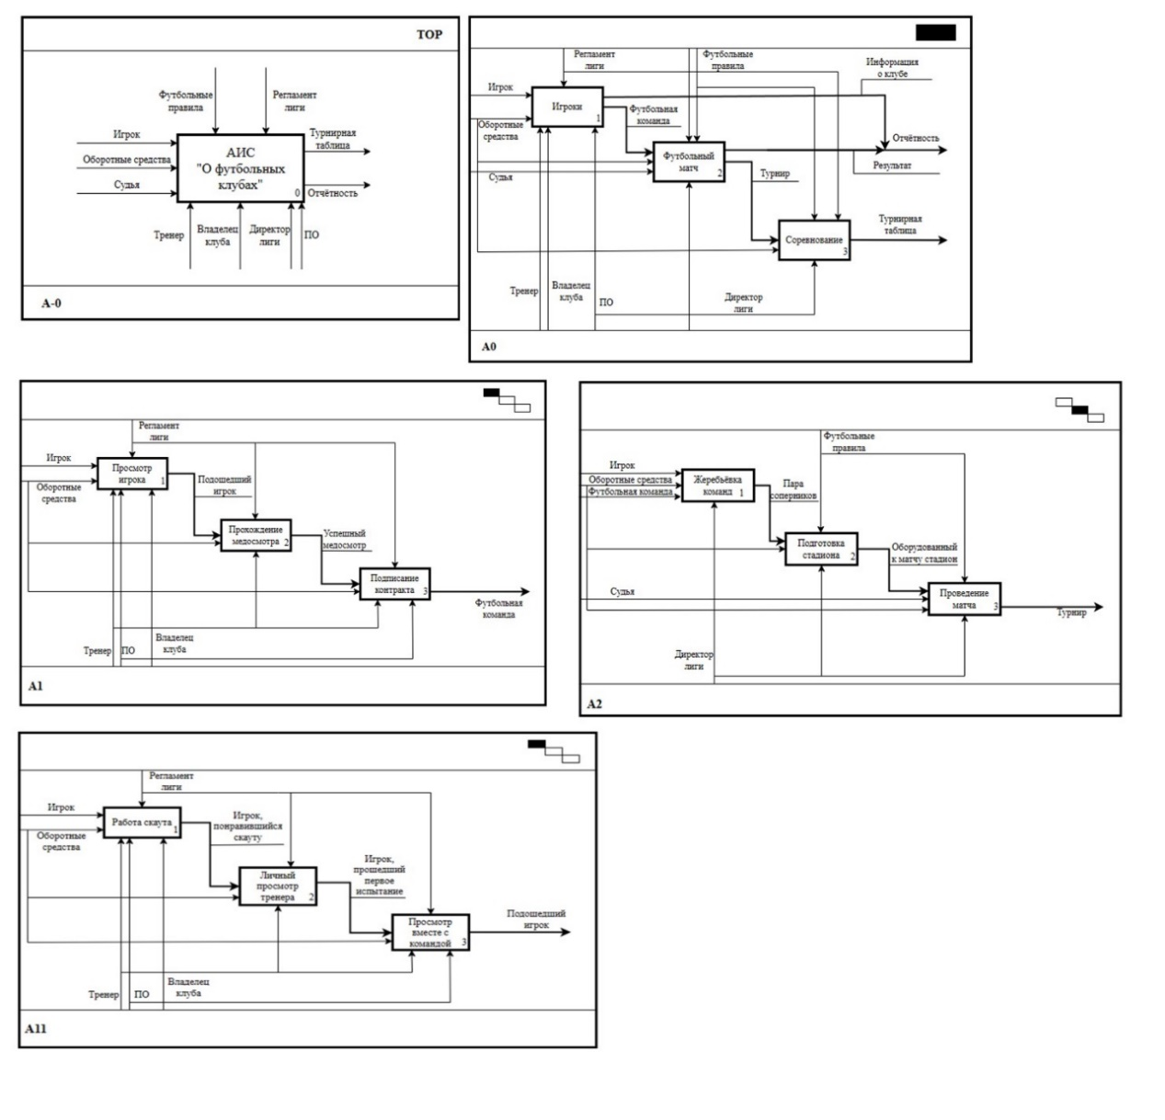

# Модель предметной области в нотации DFD

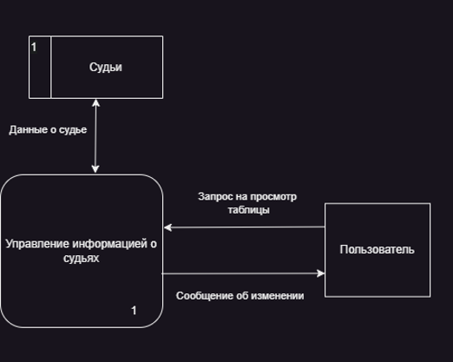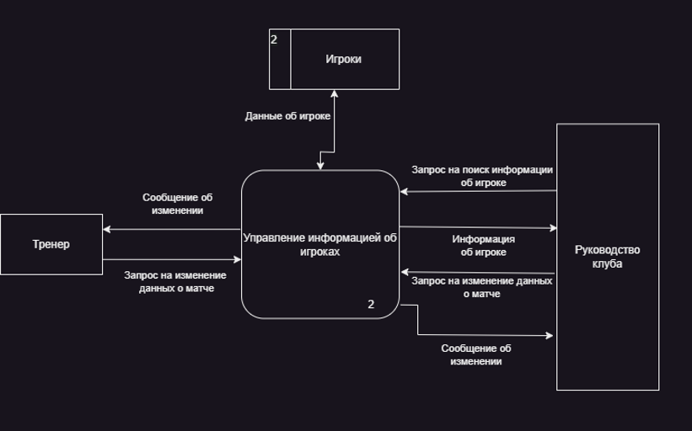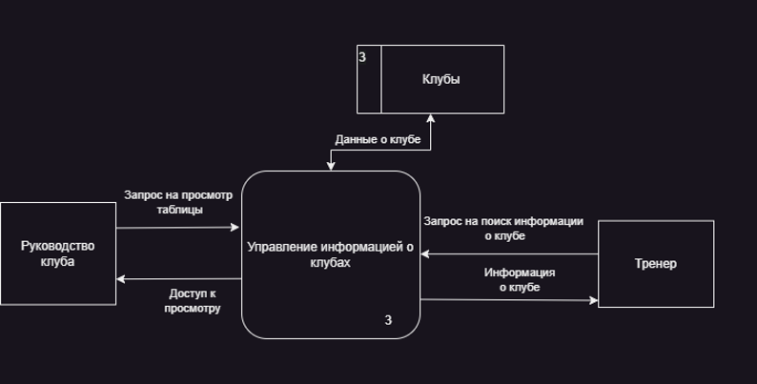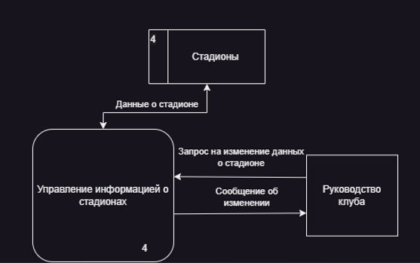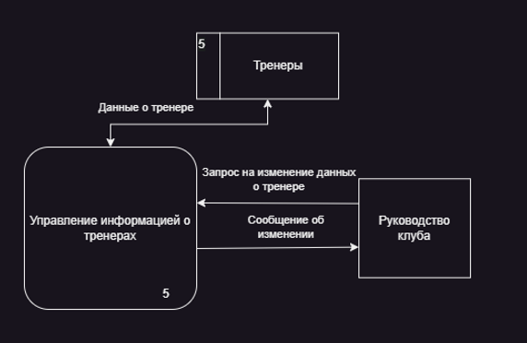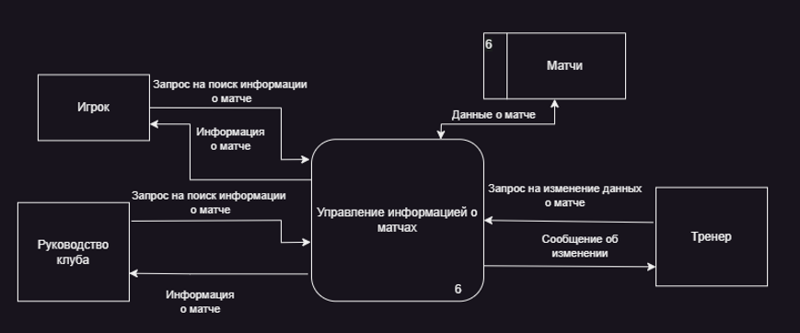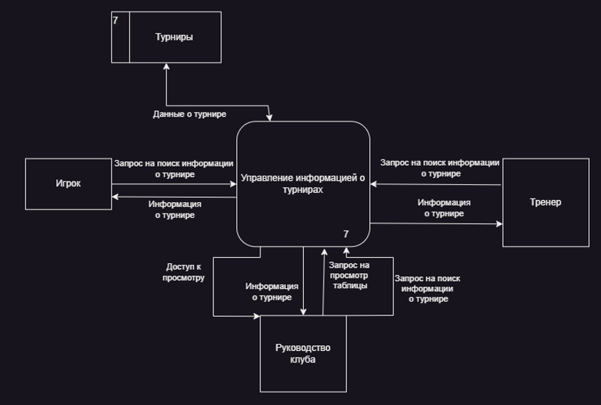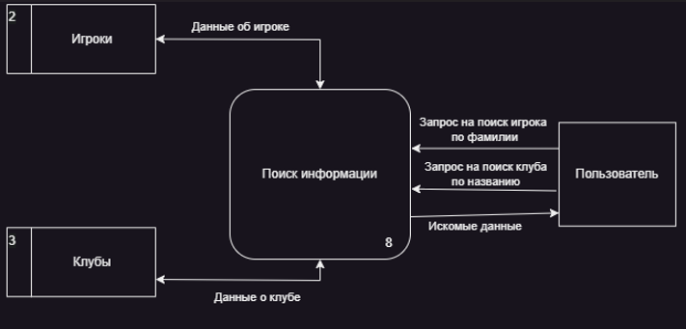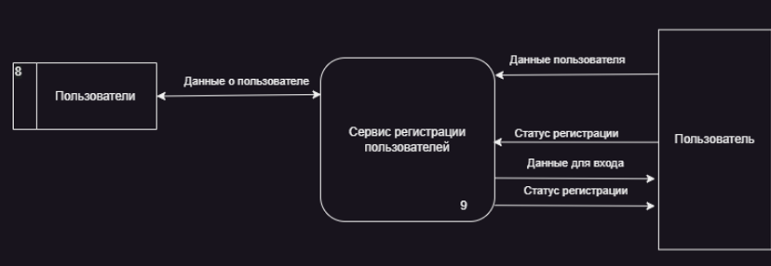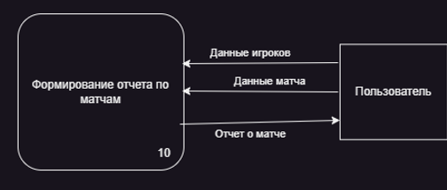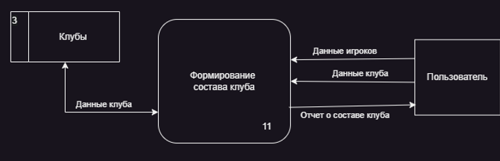

# Контекстная модель предметной области в нотации DFD

